Plano de Aula nº4 e 5
Professora: Marta Taveira |  |  |  |  |  | Ano/Turma: 10ºB | Hora: 11:25 |  | Local: Espaço 3
Aula: |  |  |  | Sessão: 4 de 14 |  | Data: 23/09/25 | Tempo útil: 80 min |  | Material: 10 cones, 20 sinalizadores, 24 coletes, 12 bolas
UT/UD: Futebol |  |  |  |  |  | Duração: 100 min | Nº alunos: 22 |  | Material: 10 cones, 20 sinalizadores, 24 coletes, 12 bolas
Função Didática: Introdução e Exercitação da receção/controlo, do passe curto, da condução de bola. Da penetração e contenção |  |  |  |  |  |  |  |  | Material: 10 cones, 20 sinalizadores, 24 coletes, 12 bolas
Conteúdos: Receção/controlo, passe curto, condução de bola, penetração e contenção. |  |  |  |  |  |  |  |  | Material: 10 cones, 20 sinalizadores, 24 coletes, 12 bolas
Objetivos da aula: |  |  | HM |  | Realizar as técnicas: passe (curto), receção/controlo, condução de bola, penetração e contenção.
 |  |  | FT/CF |  | Desenvolver a força explosiva, a velocidade, a resistência, a reação, a orientação no espaço e o equilíbrio em movimento.
 |  |  | CD |  | Regras básicas e conteúdos técnico-táticos da modalidade de futebol.
 |  |  | CPS |  | Incutir valores de fair play, respeito, disciplina, trabalho em equipa, cooperação e responsabilidade.
 |  | Objetivos comportamentais |  |  | Situação de aprendizagem |  Organização didático metodológica |  |  | Componentes Críticas / Critérios de Êxito
INICIAL | 15’ | O aluno prepara-se para a prática fundamental da aula, através de um trabalho de técnica de condução de bola e de passe.  O aluno trabalha a sua capacidade de reação e coordenação óculo-pedal. |  |  | 1 – Aquecimento  Alunos em duplas dentro de uma área limitada e 4 mini-balizas formadas por 2 cones cada nas imediações dessa área  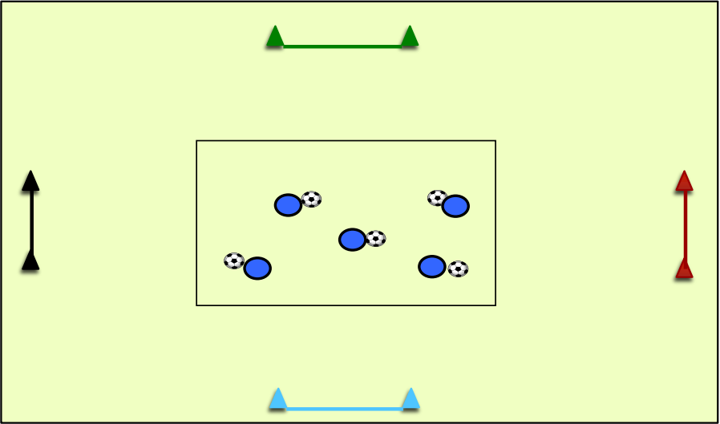  Dentro da área realizam passe e receção em cooperação com o colega.  Variante 1: Ao sinal do professor (apito), quem tem a bola deve sair com ela controlada em direção a qualquer uma das balizas.  Variante 2: Ao sinal do professor, quem tem a bola deve sair com ela controlada em direção à baliza da cor dita pelo professor.  Variante 3: Ao sinal do professor, quem tem a bola deve sair com ela controlada em direção à baliza da cor do sinalizador que o professor levantar. |  |  | – Manterem-se a, no mínimo, cerca de 3m de distância do colega.  Não manter a bola em sua posse durante demasiado tempo, passando a bola ao colega.  Manterem-se alertas e reagir rápido ao sinal do professor.  Conduzir a bola para dentro da baliza com o olha dirigido para a mesma e depois regressar ao espaço de jogo.
INICIAL | 15’ | Verificar a correta  condução de bola (a  objetividade da  mesma). |  |  | 2. Jogo do Galo  Os alunos vão ser separados por 4 equipas de 4 elementos e 1 equipa de 2 elementos, vão existir 2 jogos. Os alunos em condução de bola deslocam-se até ao jogo, de seguida colocam o colete num dos quadrados de modo que consigam fazer 3 em linha da mesma cor. Por fim, voltam para trás em condução de bola e dão a bola ao colega mesmo ao pé dele.  A equipa que completar a estafeta mais rápido ganha 1 ponto.  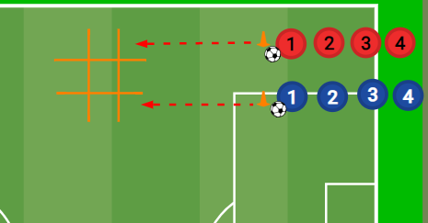 |  |  | Os alunos devem ser capazes de conduzir a bola perto do pé sem perder o controlo da mesma. Os alunos devem ser capazes de conduzir a bola em velocidade em direção à área respetiva à sua equipa
FUNDAMENTAL |  | O aluno prepara-se para a prática fundamental da aula, através de um trabalho de técnica de condução de bola, passe e receção. |  |  | 3. Estafetas  Grupos de 3 elementos em fila.  O primeiro da fila conduz a bola até ao cone posicionado à sua frente e no final passa para o colega seguinte que realiza o mesmo exercício e assim sucessivamente.  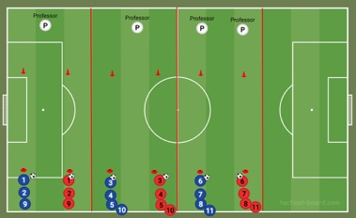 |  |  | 1 – Levar a bola sempre próxima ao pé e em ritmo rápido olhando em frente e não para a bola.  No final da condução de bola contornar o cone e realizar passe tenso para o colega-  Receber a bola orientada para iniciar a condução.
FUNDAMENTAL | 40’ | Verificar a correta  condução de bola (a  objetividade da  mesma).  Verificar a correta  realização do desarme por parte dos alunos, bem  como a contenção.  Os alunos devem  estar totalmente inseridos na competitividade da aula, respeitando no entanto, os valores  de cooperação, fair-  play e respeito |  |  | 4. Realização de um 3x2 + 1Joker.  O exercício começa com uma situação de superioridade numérica de 3 + 1 x 2., sendo que o objetivo de quem tem a posse de bola é passar com a bola controlada entre as 3 mini-balizas representadas para realizar ponto.  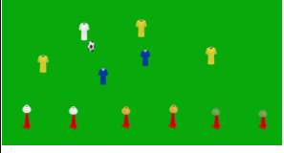  Os defensores, ganham 1 ponto em caso de desarme ao colega, sendo que cada dupla de defensores é uma equipa e deve contar a sua pontuação.  -1 campo, a professora desloca-se pelo espaço. |  |  | - Realização da  condução de bola com  objetividade e em  direção à baliza.  - Posição defensiva  realizada com êxito,  joelhos um pouco  fletidos, pés à largura  dos ombros e tronco  ligeiramente inclinado à  frente, com o intuito de  levar o adversário para  longe da baliza.  - A contenção deve ser  realizada a uma  distância suficiente para  uma rápida reação e  desarme da bola.  - Realização do  desarme com o intuito  de recuperar bola  (desarmar a bola do  colega).  - Verificar que todos os  alunos se encontram  ativos.
FUNDAMENTAL | 40’ | Verificar a correta  condução de bola (a  objetividade da  mesma).  Verificar a correta  realização do desarme por parte dos alunos, bem  como a contenção.  Os alunos devem  estar totalmente inseridos na competitividade da aula, respeitando no entanto, os valores  de cooperação, fair-  play e respeito |  |  | 4.1 - Primeira variante  Irão ser colocadas balizas em zonas laterias do campo, de forma a, desta vez, aquando do desarme da bola, o  Joker junta-se aos defensores e, de seguida, tentam passar  com bola controlada por uma dessas balizas,  sendo que, em caso de sucesso o ponto vale  por 3.     |  |  | - Realização da  condução de bola com  objetividade e em  direção à baliza.  - Posição defensiva  realizada com êxito,  joelhos um pouco  fletidos, pés à largura  dos ombros e tronco  ligeiramente inclinado à  frente, com o intuito de  levar o adversário para  longe da baliza.  - A contenção deve ser  realizada a uma  distância suficiente para  uma rápida reação e  desarme da bola.  - Realização do  desarme com o intuito  de recuperar bola  (desarmar a bola do  colega).  - Verificar que todos os  alunos se encontram  ativos.
FINAL | 20’ | - Garantir que todos os elementos das equipas estão em atividade, tocando todos na bola e realizando todos as ações pretendidas.  -Verificar se as ações lecionadas ao longo da aula estão a ser postas em prática.  -Dar a menor quantidade de feedback possível, de forma a deixar os alunos explorar soluções e competirem entre si durante o tempo restante da aula, de forma cooperante e com fair-play.  -Garantir que os alunos colocam a bola em movimento através da execução do passe, garantindo assim a sua correta introdução. |  |  | 3 – Torneio (GR+3 X 3+GR): 6 equipas (5 de 4 elementos e 1 de 3 elementos)  - Realização de um torneio 4x4, 2 equipas com GR e 1 sem GR, utilizando quatro campos em simultâneo. O torneio deve ser realizado através da atribuição de 1 ponto por cada vitória, sendo que, em caso de vitória, a equipa vencedora sobe de campo e a equipa derrotada permanece no mesmo campo (criação de divisões).  - 3 campos – a professora desloca-se pelo espaço.  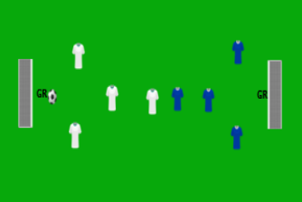 |  |  | - Verificar a correta realização dos princípios de penetração, com adequação das habilidades específicas de condução de bola e passe.  -Garantir a competitividade através da pontuação (torneio)

